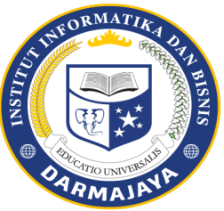
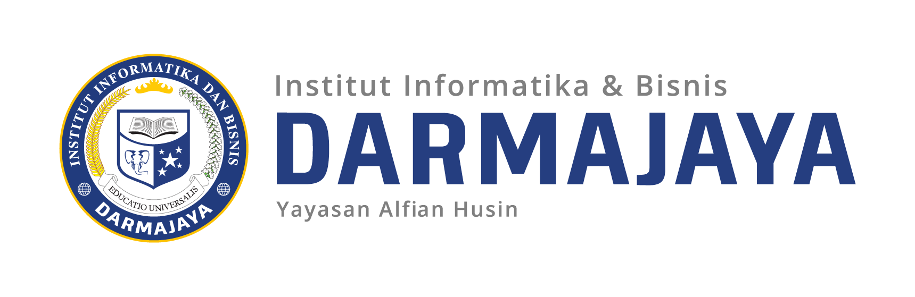
SOAL UJIAN AKHIR SEMESTER GENAP TA. 2023/2024

KODE MK : IBI000000 DOSEN : Peer Grup (Ema,Emi)
MATA KULIAH : Bahasa Inggris I WAKTU : 90 Menit
KODE MK : DOSEN : Suhendro Y.,Irianto
MATA KULIAH : LR and Scientific Writing WAKTU : 2x 24 jam
JURUSAN : MTI KELAS : MTI
SIFAT : OPEN/CLOSE BOOK ^{(*)} HARI : Sabtu
KET : Teori TANGGAL : 13 Juli 2024

SOAL
- Baca artikel yang berjudul “Telekomunikasi Berbasis Manusia Untuk Membantu Desain Optimalisasi Jaringan Wireless Bergerak”

- Re-write / tulis kembali artikiel tersebut menjadi artikel dengan format IMRAD, dengan mengunakan format / template yang di ada di LMS Dramjaya tanggal 6 JULI 2024

- Gunakan Mendeley/Zotero/Notes atau reference manager yang lain. (Bonus nilai)

==================== good luck =====================

